Tekst 1
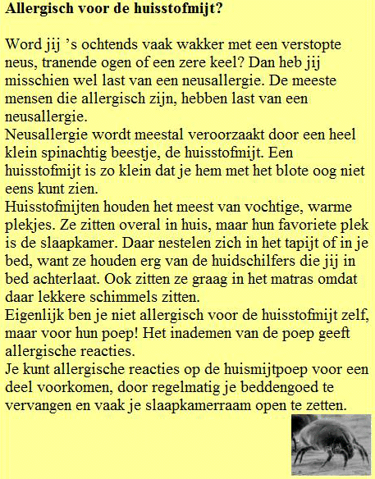

Vraag 1 - Wat is de hoofdgedachte van de tekst?

- Eigenlijk ben je niet allergisch voor de huisstofmijt zelf, maar voor hun poep!
- De meeste mensen die allergisch zijn, hebben last van een neusallergie.
- Je kunt allergische reacties op de huismijtpoep voor een deel voorkomen, door regelmatig je beddengoed te vervangen en vaak je slaapkamerraam open te zetten.
- Een huisstofmijt is zo klein dat je hem met het blote oog niet eens kunt zien.

Tekst 2
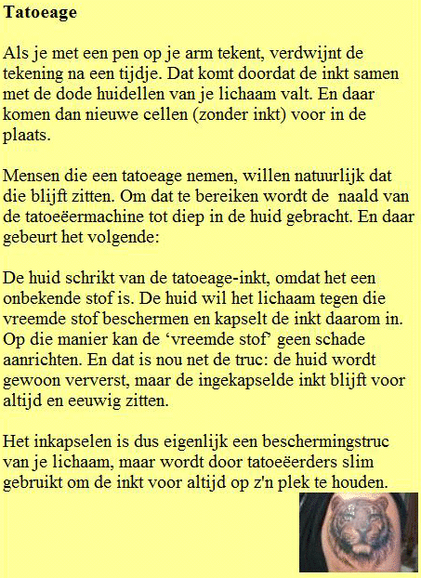

Vraag 2 - Wat is de hoofdgedachte van de tekst?

- Het inkapselen is dus eigenlijk een beschermingstruc van je lichaam, maar wordt door tatoeëerders slim gebruikt om de inkt voor altijd op z'n plek te houden.
- De huid schrikt van de tatoeage-inkt, omdat het een onbekende stof is.
- Als je met een pen op je arm tekent, verdwijnt de tekening na een tijdje. Dat komt doordat de inkt samen met de dode huidcellen van je lichaam valt.
- En dat is nou net de truc: de huid wordt gewoon ververst, maar de ingekapselde inkt blijft voor altijd en eeuwig zitten.

Tekst 3

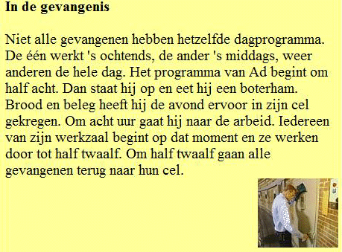

Vraag 3 - Wat is de hoofdgedachte van de tekst?

- Niet alle gevangenen hebben hetzelfde dagprogramma.
- Het programma van Ad begint om half acht. Dan staat hij op en eet hij een boterham.
- Iedereen van zijn werkzaal begint op dat moment en ze werken door tot half twaalf.
- Om half twaalf gaan alle gevangenen terug naar hun cel.

Tekst 4
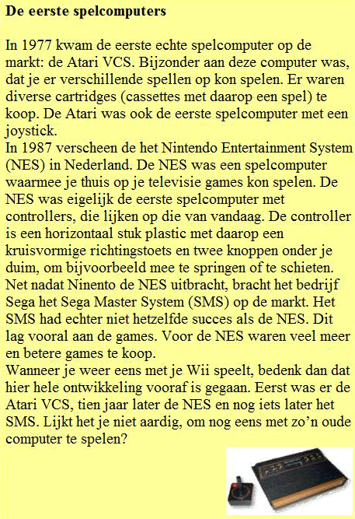

Vraag 4 - Wat is de hoofdgedachte van de tekst?

- In 1977 kwam de eerste echte spelcomputer op de markt: de Atari VCS.
- Eerst was er de Atari VCS, tien jaar later de NES en nog iets later het SMS.
- Het SMS had echter niet hetzelfde succes als de NES. Dit lag vooral aan de games.
- De controller is een horizontaal stuk plastic met daarop een kruisvormige richtingstoets en twee knoppen onder je duim, om bijvoorbeeld mee te springen of te schieten.

Tekst 5
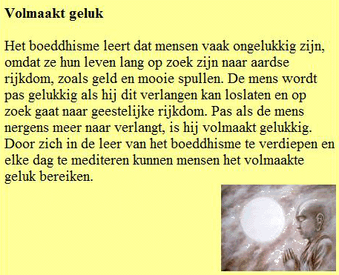

Vraag 5 - Wat is de hoofdgedachte van de tekst?

- Door zich in de leer van het boeddhisme te verdiepen en elke dag te mediteren kunnen mensen het volmaakte geluk bereiken.
- Het boeddhisme leert dat mensen vaak ongelukkig zijn, omdat ze hun leven lang op zoek zijn naar aardse rijkdom, zoals geld en mooie spullen.
- De mens wordt pas gelukkig als hij dit verlangen kan loslaten en op zoek gaat naar geestelijke rijkdom.
- Pas als de mens nergens meer naar verlangt, is hij volmaakt gelukkig.

